Министерство образования и науки Российской Федерации
Федеральное государственное автономное образовательное учреждение высшего образования
«Национальный исследовательский Томский политехнический Университет»



Институт
электронного обучения
13.03.01 Теплоэнергетика и теплотехника

Индивидуальное домашнее задание

по дисциплине:

Источники и системы теплоснабжения

Исполнитель:

студент группы | З-5Б6Б1 |  | Моисеева Оксана Олеговна |  | 30.03.2020
Руководитель: | Захаревич Аркадий Владимирович
преподаватель

2020
Содержание

1 Расчет тепловых нагрузок района теплоснабжения 3
Задача № 1 3
2 Определение расходов сетевой воды 11
2.1 Расходы на отопление и вентиляцию 11
2.2 Расход воды на горячее водоснабжение в закрытых системах теплоснабжения 11
2.3 Построение отопительно-бытового температурного графика 13
Список литературы 16

1 Расчет тепловых нагрузок района теплоснабжения

Задача № 1
Расчет тепловых нагрузок района теплоснабжения. Исходные данные для выполнения расчета представлены в таблице 1.
Таблица 1 – Исходные данные
№ | Потребители тепла | Кол-во зданий | Площадь, м² | Климатический район | Тип  системы тепло-  снабжения | Темпера-турный  график, ºС
1 | 2 |  | 4 | 5 | 6 | 7
Микрорайон № 8
1 | Жилой дом 4-эт., 32 кв. | 5 | 1568 | г. Хабаровск | закрытая | 140/70
2 | Жилой дом 4-эт., 48 кв. | 7 | 2194,5 | г. Хабаровск | закрытая | 140/70
3 | Столовая-кафе на 50 мест | 1 | 532,8 | г. Хабаровск | закрытая | 140/70
4 | Сберкасса 1-эт. | 1 | 191,5 | г. Хабаровск | закрытая | 140/70

Основная задача отопления заключается в поддержании внутренней температуры помещений на заданном уровне. Для этого необходимо сохранение равновесия между тепловыми потерями здания и теплопритоком от системы отопления. Тепловые потери Q_{т} через наружные ограждения, при отсутствии проектных данных, определяются по укрупненным показателям: общей площади F или наружному объему здания V_{н}. В данном случае максимальный тепловой поток, МВт на отопление жилых и общественных зданий определим по формуле:
$$Q_{\text{ov}}^{\text{жил}}=β⋅q_{\text{ov}}⋅F⋅{\text{10}}^{−6}$$  $$Q_{\text{ov}}^{\text{общ}}=β⋅q_{\text{ov}}⋅V_{н}⋅\left(t_{в}−t_{o}^{p}\right)⋅{\text{10}}^{−6}$$ | (1)

где | $$q_{\text{ov}}$$ | - | отопительная удельная тепловая характеристика, Вт/(м³·⁰С), общественные здания табл. П 2.5 [3, с.139];
 | $$q_{\text{ov}}$$ | - | отопительная удельная тепловая характеристика, Вт/(м²), жилые здания прил.В [1];
 | $$F$$ | - | площадь здания, м²;
 | V_{н} | - | объем здания по наружному обмеру, м³;
 | t_{в} | - | расчетная температура внутреннего воздуха, ºС;
 | t^{р}_{о} | - | расчетная температура наружного воздуха на отопление, ºС, [5];
 | β | - | поправочный коэффициент, учитывающий климатические условия района, табл. П 2.4 [3, с.139].

Средний тепловой поток на отопление для средней t_{нср} за отопительный сезон температуры наружного воздуха:

$$Q_{о}=Q_{o}^{p}⋅\frac{\left(t_{в}−t_{н\text{.}\text{ср}}\right)}{\left(t_{в}−t_{о}^{р}\right)}$$ | (2)

где | $$t_{н\text{.}\text{ср}}$$ | - | средняя температура наружного воздуха за отопительный период ºС, [5].

Расход тепла на вентиляцию жилых зданий, не имеющих, как правило, специальной приточной системы, невелик. Он обычно не превышает 5–10 % расхода тепла на отопление и учитывается величиной удельной тепловой потери q_{о}. Ориентировочно максимальный тепловой поток на вентиляцию общественных зданий определяется по формуле:

$$Q_{в}^{p}=β⋅q_{в}⋅V_{н}⋅\left(t_{в}−t_{в}^{p}\right)⋅{\text{10}}^{−6}$$ | (3)

где | $$q_{в}$$ | - | удельная вентиляционная характеристика Вт/(м³· К) табл. П 2.3 [3, с.138];
 | $$t_{в}^{p}$$ | - | расчетная температура наружного воздуха для вентиляции ºС, [5]. Указать страницу где указана температура наружного воздуха на вентиляцию.

Средний тепловой поток на вентиляцию для средней температуры воздуха за отопительный сезон:

$$Q_{о}=Q_{в}^{p}⋅\frac{\left(t_{в}−t_{н\text{.}\text{ср}}\right)}{\left(t_{в}−t_{о}^{р}\right)}$$ | (4)

Средний тепловой поток, на горячее водоснабжение жилых и общественных зданий, Вт, определяется по формуле:

$$Q_{\text{гвс}}^{\text{ср}}=\frac{m⋅\left(а+в\right)⋅\left(\text{55}−t_{х}\right)}{\text{24}⋅3,6}⋅{\text{10}}^{−6}$$ | (5)

где | $$а$$ | - | норма расхода воды на ГВС при температуре 55 ºС на одного человека в сутки, проживающего в здании с горячим водоснабжением, принимаемая в зависимости от степени комфортности табл. П 2.7 [3, с.143], л/сут на 1 чел;
 | в | - | норма расхода воды на ГВС, потребляемой в общественных зданиях при температуре 55 ºС, табл. П 2.7 [3, с. 143], л/cут на 1 чел;
 | $$m$$ | - | расчетное число потребителей горячей воды;
 | $$t_{х}$$ |  | температура холодной (водопроводной) воды в отопительный период (при отсутствии других данных принимается равной 5 ºС), ºС.

Максимальный тепловой поток, на горячее водоснабжение жилых и общественных зданий, Вт, определяется по формуле:

$$Q_{\text{гв}\text{max}}=2,4⋅Q^{{\text{ср}}_{\text{гв}}}$$ | (6)

Средний тепловой поток, на горячее водоснабжение жилых и общественных зданий в летний (межотопительный), Вт, определяется по формуле:

$$Q_{{}_{\text{гв}}}^{\text{лет}}=Q^{{\text{ср}}_{\text{гв}}}\frac{\text{55}−\text{15}}{\text{55}−5}⋅β=0,8⋅Q^{{\text{ср}}_{\text{гв}}}β$$ | (7)

где | $$β$$ | - | коэффициент, учитывающий снижение среднечасового расхода воды в летний период, относительно отопительного0 принимается равным 0,8.

Таблица 2 - Климатические показатели для расчета отопительно-вентиляционных нагрузок [5]
Город | Температура наружного воздуха за отопительный период, ºС |  |  |  | Средняя наиболее холодного месяца | Продолжит- тельность отопит. сезона, ч.
Город | Абсолют. минимум | Расчетная на отопл-е | Расчетная на вентил | Средняя отоп. сезона | Средняя наиболее холодного месяца | Продолжит- тельность отопит. сезона, ч.
Хабаровск | -34 | -29 | -25 | -9,5 | -20,2 | 4896

Для выполнения расчетов принято: среднее число жителей в одной квартире – 3,5 чел.. Температура внутреннего воздуха в жилых домах - 20ºС; сберкасса и столовая-кафе – 18ºС.
Жилые дома 4-эт., 32 кв. и 48 кв.
Тепловая нагрузка на отопление, дом постройки до 1995 г. кирпичный 4-6 этажей q = 86 Вт/м²
ж/д 32 кв.
$$Q_{\text{ov}}^{\text{жил}}=1⋅\text{86}⋅\text{1568}⋅{\text{10}}^{−6}=0,\text{1348}\text{МВт}$$
ж/д 48 кв.
$$Q_{\text{ov}}^{\text{жил}}=1⋅\text{86}⋅\text{2194},5⋅{\text{10}}^{−6}=0,\text{1887}\text{МВт}$$

Средний тепловой поток на горячее водоснабжение
ж/д 32 кв.
$$m=3,5\text{чел}{\text{.}}/{\text{кв}}⋅\text{32}\text{кв}\text{.}=\text{112}\text{чел}\text{.}$$

$Q_{\text{гвс}}^{\text{ср}}=\frac{\text{112}⋅\left(\text{120}+0\right)⋅\left(\text{55}−5\right)}{\text{24}⋅3,6}⋅{\text{10}}^{−6}=0,\text{0078}\text{МВт}$Размерность проверьте!!!чел*л*град/час и это равно Вт???
ж/д 48 кв.
$$m=3,5\text{чел}{\text{.}}/{\text{кв}}⋅\text{48}\text{кв}\text{.}=\text{168}\text{чел}\text{.}$$

$$Q_{\text{гвс}}^{\text{ср}}=\frac{\text{168}⋅\left(\text{120}+0\right)⋅\left(\text{55}−5\right)}{\text{24}⋅3,6}⋅{\text{10}}^{−6}=0,\text{0117}\text{МВт}$$
Максимальный тепловой поток, на горячее водоснабжение
ж/д 32 кв.
$$Q_{\text{гв}\text{max}}=2,4⋅0,\text{0078}=0,\text{0187}\text{МВт}$$
ж/д 48 кв.
$$Q_{\text{гв}\text{max}}=2,4⋅0,\text{0117}=0,\text{028}\text{МВт}$$
Суммарный тепловой поток
ж/д 32 кв.
$$\sum{Q}=0,\text{1348}+0,\text{0187}=0,\text{1535}\text{МВт}$$
ж/д 48 кв.
$$\sum{Q}=0,\text{1887}+0,\text{028}=0,\text{2167}\text{МВт}$$

Сберкасса 1 эт., высота этажа принята 4 м, тогда V_{зд} =191,5х4=766 м³.
q_{от} = 0,43 Вт/(м³· К), q_{в} = 0,09 Вт/(м³· К) У Вас дана площадь!!!
$$Q_{\text{ov}}^{\text{общ}}=1⋅0,\text{43}⋅\text{766}⋅\left(\text{18}−\left(−\text{29}\right)\right)⋅{\text{10}}^{−6}=0,\text{0155}\text{МВт}$$

$$Q_{в}^{p}=1⋅0,\text{09}⋅\text{766}⋅\left(\text{18}−\left(−\text{25}\right)\right)⋅{\text{10}}^{−6}=0,\text{003}\text{МВт}$$

$$Q_{\text{гвс}}^{\text{ср}}=\frac{\text{20}⋅7⋅\left(\text{55}−5\right)}{\text{24}⋅3,6}⋅{\text{10}}^{−6}=0,\text{0001}\text{МВт}$$
$$Q_{\text{гв}\text{max}}=2,4⋅0,\text{0001}=0,\text{0002}\text{МВт}$$

$$\sum{Q}=0,\text{0155}+0,\text{003}+0,\text{0002}=0,\text{0186}\text{МВт}$$

Столовая-кафе на 50 мест., высота этажа принята 4 м, тогда V_{зд} =532,8х4=2131,2 м³.
q_{от} = 0,41 Вт/(м³· К), q_{в} = 0,81 Вт/(м³· К)
$$Q_{\text{ov}}^{\text{общ}}=1⋅0,\text{41}⋅\text{2131},2⋅\left(\text{18}−\left(−\text{29}\right)\right)⋅{\text{10}}^{−6}=0,\text{0411}\text{МВт}$$

$$Q_{в}^{p}=1⋅0,\text{81}⋅\text{2131},2⋅\left(\text{18}−\left(−\text{25}\right)\right)⋅{\text{10}}^{−6}=0,\text{0742}\text{МВт}$$

$$Q_{\text{гвс}}^{\text{ср}}=\frac{\text{50}⋅\text{12}⋅\left(\text{55}−5\right)}{\text{24}⋅3,6}⋅{\text{10}}^{−6}=0,\text{0003}\text{МВт}$$
$$Q_{\text{гв}\text{max}}=2,4⋅0,\text{0003}=0,\text{0008}\text{МВт}$$

$$\sum{Q}=0,\text{0411}+0,\text{0742}+0,\text{0008}=0,\text{1161}\text{МВт}$$

Расчеты сведены в таблицу 3.

Таблица 3 – Расчет тепловых нагрузок
№ | Наименование | F, м² | V, м³ | Отопление Q_{omax}, МВт | Вентиляция Q_{vmax}, МВт | Q_{гвmax}, МВт | Ср.тепловой поток на отопление Q_{о.ср}, МВт | Ср.тепловой поток на вентиляцию Q_{в.ср}, МВт | Q_{гв}^{ср}, МВт | Q_{гв}^{лет}, МВт | Суммарный тепловой поток ∑Q, МВт
1 | 2 | 3 | 4 | 5 | 6 | 7 | 8 | 9 | 10 | 11 | 12
1 | Жилой дом 4-эт., 32 кв. | 1568 | - | 0,1348 | - | 0,0187 | 0,0812 | - | 0,0078 | 0,0050 | 0,1535
2 | Жилой дом 4-эт., 32 кв. | 1568 | - | 0,1348 | - | 0,0187 | 0,0812 | - | 0,0078 | 0,0050 | 0,1535
3 | Жилой дом 4-эт., 32 кв. | 1568 | - | 0,1348 | - | 0,0187 | 0,0812 | - | 0,0078 | 0,0050 | 0,1535
4 | Жилой дом 4-эт., 32 кв. | 1568 | - | 0,1348 | - | 0,0187 | 0,0812 | - | 0,0078 | 0,0050 | 0,1535
5 | Жилой дом 4-эт., 32 кв. | 1568 | - | 0,1348 | - | 0,0187 | 0,0812 | - | 0,0078 | 0,0050 | 0,1535
6 | Жилой дом 4-эт., 48 кв. | 2194,5 | - | 0,1887 | - | 0,0280 | 0,1136 | - | 0,0117 | 0,0075 | 0,2167
7 | Жилой дом 4-эт., 48 кв. | 2194,5 | - | 0,1887 | - | 0,0280 | 0,1136 | - | 0,0117 | 0,0075 | 0,2167
8 | Жилой дом 4-эт., 48 кв. | 2194,5 | - | 0,1887 | - | 0,0280 | 0,1136 | - | 0,0117 | 0,0075 | 0,2167
9 | Жилой дом 4-эт., 48 кв. | 2194,5 | - | 0,1887 | - | 0,0280 | 0,1136 | - | 0,0117 | 0,0075 | 0,2167
10 | Жилой дом 4-эт., 48 кв. | 2194,5 | - | 0,1887 | - | 0,0280 | 0,1136 | - | 0,0117 | 0,0075 | 0,2167
11 | Жилой дом 4-эт., 48 кв. | 2194,5 | - | 0,1887 | - | 0,0280 | 0,1136 | - | 0,0117 | 0,0075 | 0,2167
12 | Жилой дом 4-эт., 48 кв. | 2194,5 | - | 0,1887 | - | 0,0280 | 0,1136 | - | 0,0117 | 0,0075 | 0,2167
13 | Сберкасса 1-эт. | 191,5 | 766 | 0,0155 | 0,0030 | 0,0002 | 0,0091 | 0,0017 | 0,0001 | 0,0001 | 0,0186
14 | Столовая-кафе на 50 мест | 532,8 | 2131,2 | 0,0411 | 0,0742 | 0,0008 | 0,0254 | 0,0458 | 0,0003 | 0,0002 | 0,1161
 |  |  |  | 2,05 | 0,08 | 0,29 | 1,24 | 0,05 | 0,12 | 0,08 | 2,42

Расчетная тепловая мощность ТЭЦ определяется с учетом расчетной нагрузки района теплоснабжения и потерь тепла в тепловых сетях:

$$Q_{\text{ТЭЦ}}^{р}=Q^{р}+Q_{\text{пот}}^{\text{тс}}=2,\text{42}+0,\text{05}⋅2,\text{42}=2,\text{541}\text{МВт}$$ | (8)

где | $$Q_{\text{пот}}^{\text{тс}}$$ | - | потери тепла в тепловых сетях, принимаются в городских тепловых сетях 3–5 % от максимальной тепловой нагрузки.

2 Определение расходов сетевой воды

2.1 Расходы на отопление и вентиляцию
При качественном регулировании отпуска теплоты расчетные расходы сетевой воды на отопление и вентиляцию, т/ч, определяются по следующим выражениям:
$$G_{o^{р}}=\frac{3,6⋅Q_{o^{р}}}{c⋅\left(τ_{1}−τ_{2}\right)}$$ | (9)

$$G_{в}^{р}=\frac{3,6⋅Q_{в}^{р}}{c⋅\left(τ_{1}−τ_{2}\right)}$$ | (10)

где | $$τ_{1},τ_{2}$$ | - | расчетные температуры сетевой воды соответственно в подающей и обратной магистрали при t_{o}, ºС;
 | $$Q_{0}^{р},Q_{в}^{р}$$ |  | максимальные тепловые потоки на отопление и вентиляцию, кВт;
 | с | - | удельная теплоемкость воды, кДж/(кг·К).

2.2 Расход воды на горячее водоснабжение в закрытых системах теплоснабжения
Максимальный расход воды на горячее водоснабжение в закрытых тепловых сетях определяется в зависимости от схемы включения подогревателей горячего водоснабжения.
В данном примере Q_{hmax}/Q_{omax} = 0,29/2,05 = 0,14, т.е. схема присоединения двухступенчатая последовательная (0,1≤Q_{hmax}/Q_{omax}. ≤0,6)
Средний расход воды на горячее водоснабжение при двухступенчатых схемах присоединения водоподогревателей:
$$G_{\text{гв}}^{\text{ср}}=\frac{3,6⋅Q_{\text{гв}}^{\text{ср}}}{c⋅\left(t_{1и}−t_{2и}\right)}⋅\left(\frac{\text{55}−t_{1\text{ст}}}{\text{55}−t_{\text{хз}}}+0,2\right)$$ | (11)

где | $$t_{2и}$$ | - | температуры воды в обратном трубопроводе тепловой сети в точке излома графика температур, ºС;
 | $$t_{1\text{ст}}$$ | - | температуры сетевой воды после первой ступени подогрева при двухступенчатой схеме присоединения водоподогревателей, ºС, на 5÷10ºС ниже температуры в обратной магистрали в точке излома.

Максимальный расход воды на горячее водоснабжение, кг/ч:
$$G_{\text{гв}}^{\text{ср}}=\frac{3,6⋅0,\text{55}⋅Q_{\text{гв}}^{\text{max}}}{c⋅\left(t_{1и}−t_{2и}\right)}$$ | (12)

Суммарные расчетные расходы сетевой воды в двухтрубных тепловых сетях в закрытых системах теплоснабжения

$$G_{с}^{р}=G_{о}^{р}+G_{в}^{р}+К_{3}⋅G_{\text{гвс}}^{р}$$ | (13)

где | $$К_{3}$$ | - | для закрытых систем теплоснабжения при регулировании по совмещенной нагрузке отопления и горячего водоснабжения К₃ = 0.

В системах теплоснабжения с преобладающей (более 65%) жилищно-коммунальной нагрузкой следует принимать регулирование по совместной нагрузке отопления и горячего водоснабжения.
жилой дом 4-эт., 32 кв.
$$G_{o^{р}}=\frac{3,6⋅0,\text{1348}⋅{\text{10}}^{3}}{4,\text{19}⋅\left(\text{140}−\text{70}\right)}=1,\text{655}т/ч$$

$$G_{\text{гв}}^{\text{ср}}=\frac{3,6⋅0,\text{0078}}{4,\text{19}⋅\left(\text{70}−\text{35}\right)}⋅\left(\frac{\text{55}−\text{30}}{\text{55}−5}+0,2\right)=0,\text{134}т/ч$$

$$G_{\text{гв}}^{\text{ср}}=\frac{3,6⋅0,\text{55}⋅0,\text{078}}{4,\text{19}⋅\left(\text{70}−\text{35}\right)}=0,\text{252}т/ч$$

$$G_{с}^{р}=1,\text{655}+0⋅0,\text{134}=1,\text{655}т/ч$$

Таблица 4 - Расчетные расходы сетевой воды
№ | Наименование | Расчетные расходы сетевой воды, т/ч
№ | Наименование | отопление | вентиляция | ср.гв | макс.гв | Итого
1 | 2 | 3 | 4 | 5 | 6 | 7
1 | Жилой дом 4-эт., 32 кв. | 1,655 | - | 0,1337 | 0,2520 | 1,655
2 | Жилой дом 4-эт., 32 кв. | 1,655 | - | 0,1337 | 0,2520 | 1,655
3 | Жилой дом 4-эт., 32 кв. | 1,655 | - | 0,1337 | 0,2520 | 1,655
4 | Жилой дом 4-эт., 32 кв. | 1,655 | - | 0,1337 | 0,2520 | 1,655
5 | Жилой дом 4-эт., 32 кв. | 1,655 | - | 0,1337 | 0,2520 | 1,655
6 | Жилой дом 4-эт., 48 кв. | 2,316 | - | 0,2005 | 0,3780 | 2,316
7 | Жилой дом 4-эт., 48 кв. | 2,316 | - | 0,2005 | 0,3780 | 2,316
8 | Жилой дом 4-эт., 48 кв. | 2,316 | - | 0,2005 | 0,3780 | 2,316
9 | Жилой дом 4-эт., 48 кв. | 2,316 | - | 0,2005 | 0,3780 | 2,316
10 | Жилой дом 4-эт., 48 кв. | 2,316 | - | 0,2005 | 0,3780 | 2,316
11 | Жилой дом 4-эт., 48 кв. | 2,316 | - | 0,2005 | 0,3780 | 2,316
12 | Жилой дом 4-эт., 48 кв. | 2,316 | - | 0,2005 | 0,3780 | 2,316
13 | Сберкасса 1-эт. | 0,202 | 0,0357 | 0,0014 | 0,0026 | 0,238
14 | Столовая-кафе на 50 мест | 0,562 | 0,8929 | 0,0060 | 0,0113 | 1,455
 |  | 25,3 | 0,9 | 2,1 | 3,9 | 26,2

2.3 Построение отопительно-бытового температурного графика
Допускаем, что местная система отопления подключена к тепловым сетям по зависимой схеме, температуру в подающей и обратной магистрали в отопительный период (+10- t_{o}), определяем по следующим формулам:

$$τ_{1}=t_{1}+Δt⋅{\left(\frac{t_{1}−t_{н}}{t_{1}−t_{o}}\right)}^{0,8}+\left(Δτ−0,5⋅Θ\right)⋅\left(\frac{t_{1}−t_{н}}{t_{1}−t_{o}}\right)$$ | (14)

$$τ_{2}=t_{1}+Δt⋅{\left(\frac{t_{1}−t_{н}}{t_{1}−t_{o}}\right)}^{0,8}−0,5⋅Θ⋅\left(\frac{t_{1}−t_{н}}{t_{1}−t_{o}}\right)$$ | (15)

$$τ_{3}=t_{1}+Δt⋅{\left(\frac{t_{1}−t_{н}}{t_{1}−t_{o}}\right)}^{0,8}+0,5⋅Θ⋅\left(\frac{t_{1}−t_{н}}{t_{1}−t_{o}}\right)$$ | (16)

где | $$Δt$$ | - | температурный напор нагревательного прибора, ºС;
 | $$Δτ$$ | - | расчетный перепад температур в тепловой сети, ºС;
 | $$Θ$$ | - | расчетный перепад температур в местной системе отопления, ºС.

$$Θ=τ_{э}−τ_{2}$$ | (17)

где | $$τ_{э}$$ | - | температура воды в подающем трубопроводе системы отопления, после элеватора, ºС;

$$Δt=\frac{τ_{э}+τ_{2}}{2}−t_{1}$$ | (18)

$$Δt=\frac{\text{95}+\text{70}}{2}−\text{20}=\text{62},5^{0}С$$

$$Θ=\text{95}−\text{70}={\text{25}}^{0}С$$

$$Δτ=\text{140}−\text{70}={\text{70}}^{0}С$$

$$τ_{1}=\text{20}+\text{62},5⋅{\left(\frac{\text{20}−\text{10}}{\text{20}+\text{29}}\right)}^{0,8}+\left(\text{70}−0,5⋅\text{25}\right)⋅\left(\frac{\text{20}−\text{10}}{\text{20}+\text{29}}\right)=\text{49},{\text{26}}^{0}С$$

$$τ_{2}=\text{20}+\text{62},5⋅{\left(\frac{\text{20}−\text{10}}{\text{20}+\text{29}}\right)}^{0,8}−0,5⋅\text{25}⋅\left(\frac{\text{20}−\text{10}}{\text{20}+\text{29}}\right)=\text{34},{\text{98}}^{0}С$$

$$τ_{3}=\text{20}+\text{62},5⋅{\left(\frac{\text{20}−\text{10}}{\text{20}+\text{29}}\right)}^{0,8}+0,5⋅\text{25}⋅\left(\frac{\text{20}−\text{10}}{\text{20}+\text{29}}\right)=\text{40},{\text{08}}^{0}С$$

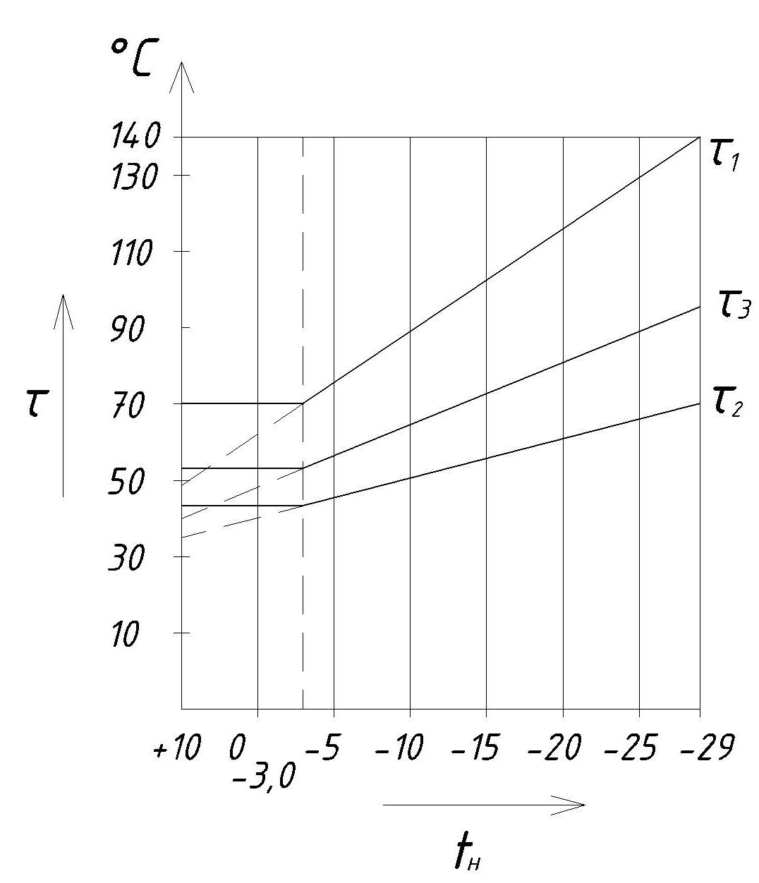

Рисунок 1 – Отопительно-бытовой график центрального качественного регулирования

Список литературы

1. СП124.13330.2012 Тепловые сети. Актуализированная версия СНиП 41-02-2003. – Минрегион, 2012. – 78 с.
2. Ляликов Б. А. Источники и системы теплоснабжения промышленных предприятий. Часть I: учебное пособие / Б. А. Ляликов. – 2-е изд., стер. – Томск: Изд-во Томского политехнического университета, 2008. – 155 с.
3. Ляликов Б. А. Источники и системы теплоснабжения промышленных предприятий. Часть II: учебное пособие / Б. А. Ляликов. – 2-е изд., стер. – Томск: Изд-во Томского политехнического университета, 2008. – 172 с.
4. Ляликов Б. А. Источники и системы теплоснабжения предприятий. Ч. III: учебное пособие / Б.А. Ляликов; Томский политехнический университет. – Томск: Изд-во Томского политехнического университета, 2016. – 190 с.
5. СП 131.13330.2012 Строительная климатология [Текст]. Введ. 2012 – 01 –01. – М. 2013. – 121 с.

Вопросы
- Показать схему одноступенчатой системы теплоснабжения. Ее преимущества и недостатки.
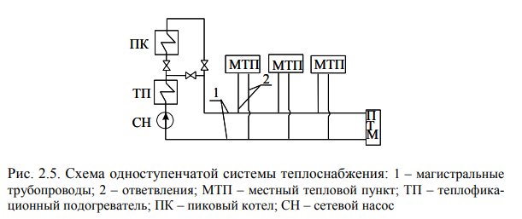
В одноступенчатых системах теплоснабжения потребителей тепла присоединяют непосредственно к тепловым сетям (рис. 2.5). Узлы присоединения потребителей тепла к тепловым сетям называются абонентскими вводами. На абонентском вводе каждого здания устанавливают подогреватели горячего водоснабжения, элеваторы, циркуляционные насосы, регулирующую арматуру для параметров и расходов теплоносителя по местным отопительным и водоразборным приборам, контрольно-измерительные приборы. Поэтому часто абонентский ввод называют местным тепловым пунктом (МТП). Если абонентский ввод сооружается для отдельной, например, технологической установки, то его называют индивидуальным тепловым пунктом (ИТП). Непосредственное присоединение отопительных приборов ограничивает пределы допустимого давления в тепловых сетях, т. к. высокое давление, необходимое для транспорта теплоносителя к конечным потребителям, опасно для радиаторов отопления. В силу этого одноступенчатые системы применяют для теплоснабжения ограниченного числа потребителей от котельных с небольшой длиной тепловых сетей.
- Классификация паровых систем теплоснабжения
Системы теплоснабжения бывают однотрубными, двухтрубными и многотрубными.
В однотрубной паровой системе конденсат пара не возвращается от потребителей тепла к источнику, а используется на горячее водоснабжение и технологические нужды или выбрасывается в дренаж. Такие системы мало экономичны и применяются при небольших расходах пара.
Двухтрубные паровые системы с возвратом конденсата к источнику тепла имеют наибольшее распространение на практике. Конденсат от отдельных местных систем теплопотребления собирается в общий бак, расположенный в тепловом пункте, а затем насосом перекачивается к источнику тепла. Конденсат пара является ценным продуктом: он не содержит солей жесткости и растворенных агрессивных газов и позволяет сохранить до 15 содержащегося в паре тепла. Приготовление новых порций питательной воды для паровых котлов обычно требует значительных затрат, превышающих затраты на возврат конденсата. Вопрос о целесообразности возврата конденсата к источнику тепла решается в каждом конкретном случае на основании технико-экономических расчетов.
Многотрубные паровые системы применяются на промышленных площадках при получении пара от ТЭЦ и в случае, если технология производства требует пара разных давлений. Затраты насооружение отдельных паропроводов для пара разных давлений оказываются меньше, чем стоимость перерасхода топлива на ТЭЦ при отпуске пара только одного, наиболее высокого давления и последующего редуцирования его у абонентов, нуждающихся в паре более низкого давления. Возврат конденсата в трехтрубных системах производится по одному общему конденсатопроводу. В ряде случаев двойные паропроводы прокладываются и при одинаковом давлении в них пара в целях надежного и бесперебойного снабжения паром потребителей. Число паропроводов может быть и больше двух, например при резервировании подачи с ТЭЦ пара разных давлений или при целесообразности подачи с ТЭЦ пара трех разных давлений.
- Преимущества и недостатки открытых и закрытых тепловых сетей.
Открытые системы теплоснабжения
В открытой системе вода подается постоянно из теплоцентрали и это компенсирует ее расход даже при условии полного разбора. В советское время по такому принципу функционировало примерно 50% теплосетей, что объяснялось экономичностью и минимизацией затрат на обогрев и ГВС. Но открытая система теплоснабжения имеет ряд недостатков. Чистота воды в трубопроводах не соответствует требованиям санитарно-гигиенических норм. Поскольку жидкость перемещается по трубам значительной протяженности, она становится другого цвета и приобретает неприятные запахи. Часто при взятии проб воды работниками санэпидемстанций из таких трубопроводов в ней обнаруживают вредоносные бактерии. Открытая схема теплоснабжения функционирует на основе законов термодинамики: горячая вода поднимается вверх, благодаря чему на выходе котла создается высокое давление, а на входе в теплогенератор - небольшое разряжение. Далее жидкость направляется из зоны повышенного давления в зону более низкого и в результате осуществляется естественная циркуляция теплоносителя.

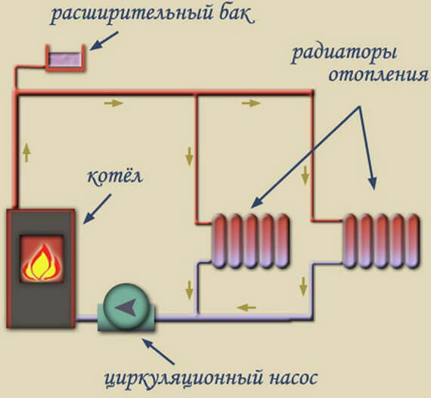

Будучи в нагретом состоянии, вода имеет свойство увеличиваться в объеме, поэтому для данного типа отопительной системы требуется наличие открытого расширительного бака, такого как на фото – это устройство абсолютно негерметично и напрямую соединяется с атмосферой. Поэтому такое обеспечение теплом получило соответствующее название - открытая водяная система теплоснабжения. В открытом типе вода нагревается до 65 градусов и потом подается к кранам водоразбора, откуда поступает к потребителям. Подобный вариант теплоснабжения позволяет пользоваться дешевыми смесителями вместо дорого теплообменного оборудования. Так как разбор подогретой воды неравномерен, по этой причине линии подачи конечному потребителю рассчитывают с учетом максимального потребления.

Закрытая система теплоснабжения
Представляет собой закрытая система теплоснабжения конструкцию, в которой теплоноситель, циркулирующий в трубопроводе, используется только для обогрева и вода из тепловой сети не отбирается на горячее водоснабжение. В данном случае все элементы отопительной сети закрыты от окружающей среды. Закрытая схема теплоснабжения также имеет незначительную утечку теплоносителя, но его потери восполняются при помощи автоматического регулятора подпитки
В закрытом варианте обеспечения обогрева помещений подача тепла регулируется централизованно, а количество жидкости в системе остается неизменной. Расход тепловой энергии зависит от температуры циркулирующего по трубам и радиаторам теплоносителя.
В системах теплоснабжения закрытого типа, как правило, используются тепловые пункты, в которые горячая вода поступает от поставщика теплоэнергии, например ТЭЦ. Далее температура теплоносителя доводится до нужных параметров для теплообеспечения и горячего водоснабжения и направляется потребителям.

